隰县图书馆“山居书吧”主题分馆试开馆

梨园春风早，盛世玉露香。4月11日上午，“中国梨都 大美隰县”玉露香梨花季系列文化活动隆重拉开帷幕。在中国梨博园盛装迎客之际，全省首个以“露营文化”为主题精心打造的图书馆景区分馆----“山居书吧”也向广大读者和游客敞开了大门。
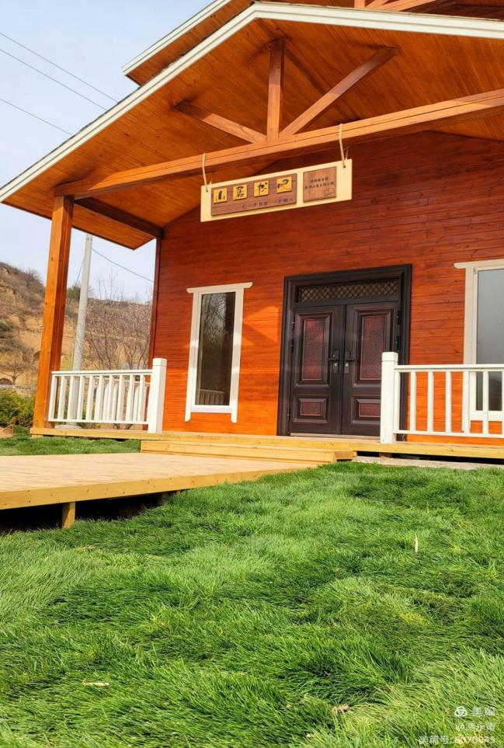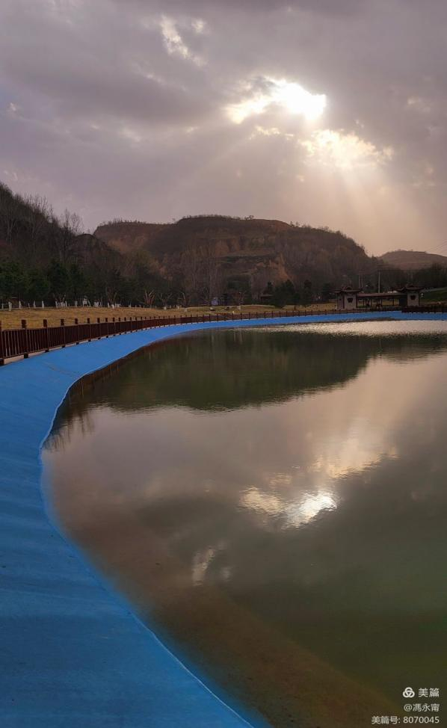
“山居书吧”坐落于风景旖旎的梨博园中心地带，背靠百年梨园，面向鸳鸯湖，成为我县农文旅深度融合，助力乡村振兴，提高景区品质，游客体验升级的新型文化地标。

“露营+文化”是当下流行的一种文艺精致的生活方式，融入其中的人文、艺术、文化……让人们在有限的时间内感受无限的文化氛围，三五好友偷闲半日，读书、品茶、听歌、看风景，浓浓的书香中又能感受到淡淡的人间烟火。
自然、生态、治愈，只在室内，即可仰望头顶，抛开烦恼，坐享一片自由之光。
阅读需要仪式，旅行主打氛围。两者结合足以开启一场无需走远的露营之旅。
读书是读文化，煮茶是“煮心情”。

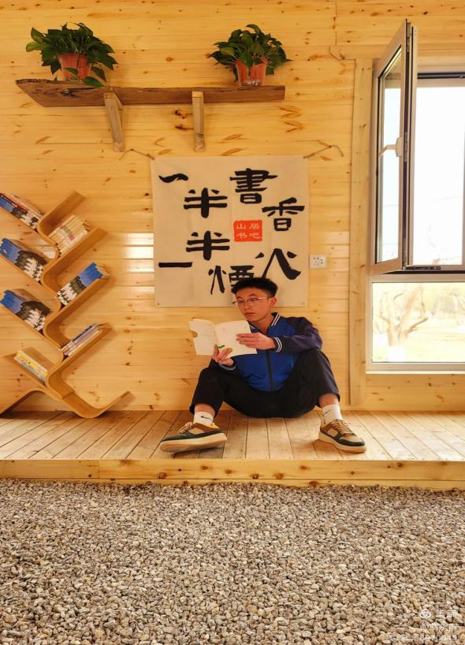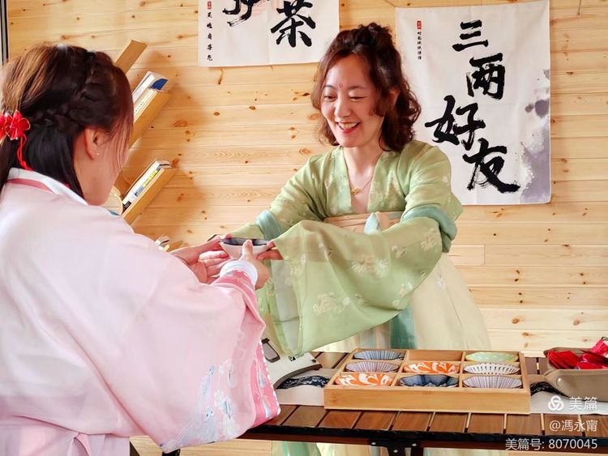
营地文化中的人文价值丰富，立体。
书吧以全开放式沉浸体验，为来客提供休憩，茶饮，咖啡以及“围炉煮茶”服务，致力于传播健康、生态、自然的积极向上的生活态度。
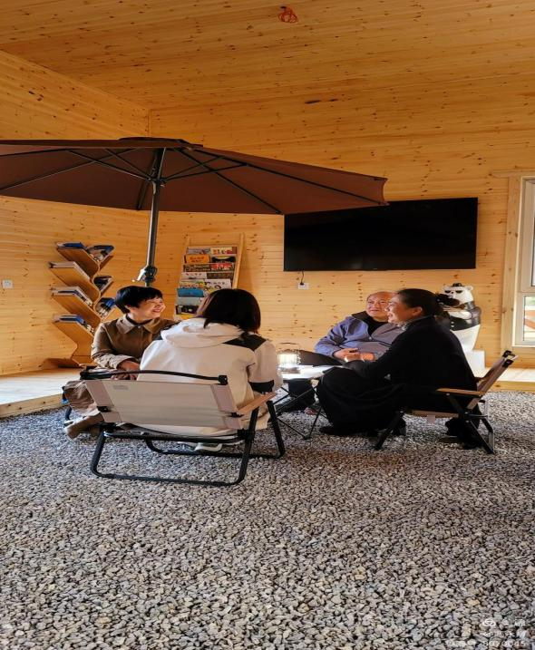。
山西省文化惠民服务品牌“甜甜姐姐讲故事”也将入驻书吧，通过举办传统文化、自然科普、户外探索、民俗体验等儿童研学活动，促进儿童健康成长，达到自然教育的目的。
